**Leseflüssigkeit trainieren im Brandenburger Leseband**

Katharina  
 Prengel

©

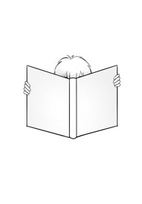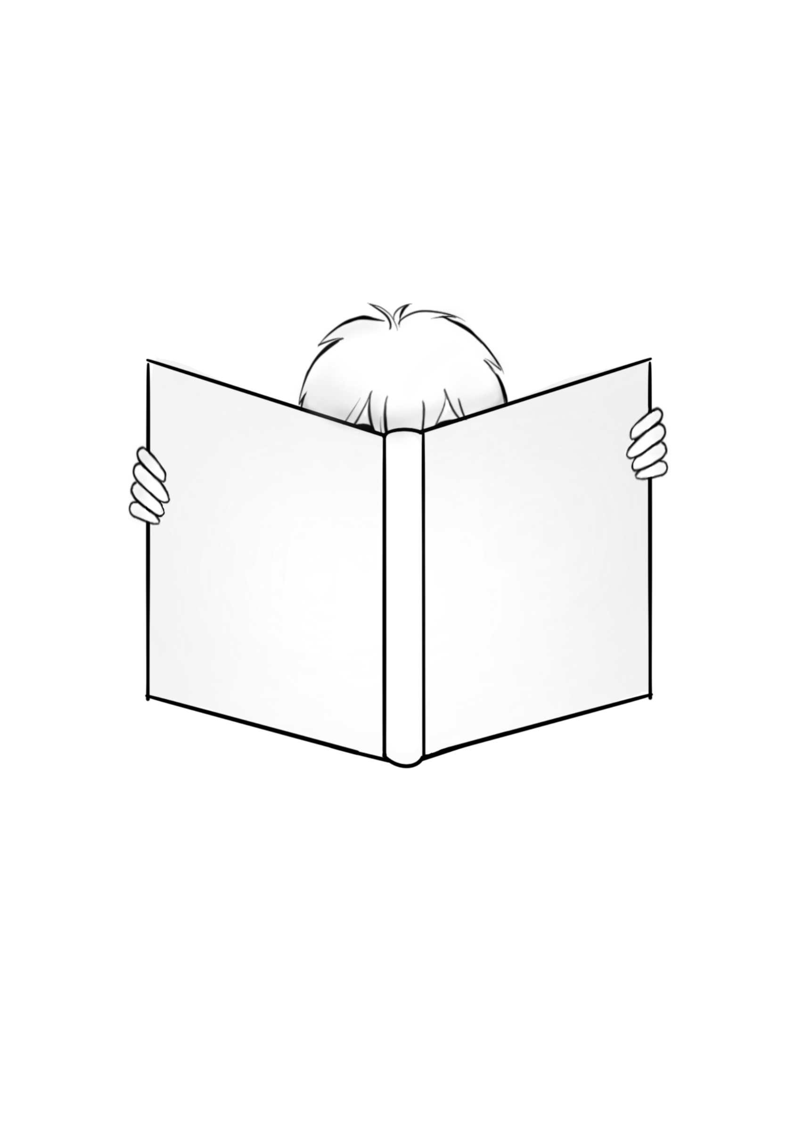

**Chorisches Lesen**

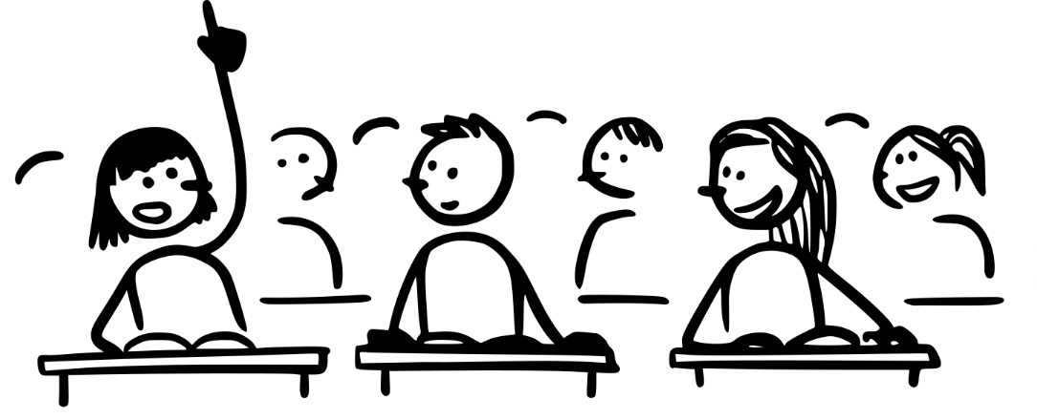Beim chorischen Lesen steht das begleitende Lautlesen im Fokus. Ein Lesemodell liest einen Text vor, die Lernenden lesen den Text simultan (halb-)laut mit. Diese Methode wird meist mit größeren Lerngruppen, z. B. mit der gesamten Klasse durchgeführt.

Cocomaterial 2023,  [CC0 1.0 Universal (CC0 1.0)](https://creativecommons.org/publicdomain/zero/1.0/),

<https://cocomaterial.com/results?q=school+class&vectorId=557> (bearbeitet)

**Textauswahl**

Für das chorische Lesen eignen sich unterschiedliche Textsorten und Texte. Auch Ganzschriften werden häufig genutzt. Diese sollten am Kompetenzstand der Lesenden und an ihren Interessen orientiert ausgewählt werden.

**Ablauf**

Die Lehrkraft fungiert als Lesemodell und liest einen Text ausdrucksstark, in angemessenem Tempo und mit passenden Pausen vor. Die Schülerinnen und Schüler lesen den Text gleichzeitig (halb-)laut mit. Liest die Lehrkraft ein Kinder- bzw. Jugendbuch vor und wechselt auf eine neue Seite bzw. blättert um, gibt sie ein Zeichen. So haben die Schülerinnen und Schüler, die den Anschluss beim Mitlesen verloren haben, wieder die Chance, in den Text einzusteigen.

Auch Elemente des wiederholenden Lautlesens können bei diesem Training integriert werden, indem z. B. die ausgewählten Texte (z. B. Gedichte) mehrfach oder kurze Kapitel zweimal vor- und mitgelesen werden.

**Potenziale**

Ein Vorteil dieses Trainings ist, dass sich die Schülerinnen und Schüler an einem sehr kompetenten Lesemodell orientieren können. Zudem lernen sie über das Hören interessante Texte kennen und erhalten die Lerngelegenheit, sich in der Anschlusskommunikation im Austausch mit anderen mit dem Textinhalt auseinanderzusetzen.

Allerdings ist es ein Nachteil, dass es keine direkte Lesepartnerin bzw. keinen direkten Lesepartner gibt. Deshalb werden – anders als beim Lautlese-Tandem – Fehler beim Lesen nicht korrigiert und es gibt keine unmittelbaren Rückmeldungen.

Weitere Informationen, Methoden und Materialien sind auf dem   
Bildungsserver Berlin-Brandenburg im Bereich *Lesecurriculum* zu finden:

<https://bildungsserver.berlin-brandenburg.de/dekodierfaehigkeit>

